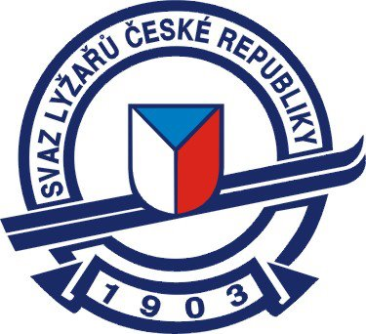

TJ SPARTAK ROKYTNICE N/J.
LYŽAŘSKÝ KLUB

ROZPIS ZÁVODU

Druh závodu: RKZ – Pohár České Pošty 2017/18
Název závodu: RKZ 1 – Rokytnice nad Jizerou
Datum konání: 20. - 21. 1. 2018
Startují kategorie: U 14 - mladší žactvo 2005 – 2004
U 16 - starší žactvo 2003 – 2002
Disciplíny: sobota 20.1.- 1x GS, neděle 21.1. 1xSL
Technické provedení: TJ Spartak Rokytnice nad Jiz. z pověření OSÚ AD SLČR a KOSÚ AD L a SK
Místo konání: Horní Domky – slalomový svah
Podmínky účasti: Členové SL ČR mající platné kódové číslo, s platným průkazem závodníka
a potvrzenou lékařskou prohlídkou, mající odevzdané "Prohlášení závodníka"
na sekretariátu OSÚ AD SLČR.
Startovné: 250,- Kč za závodníka a závod.
Přihlášky: Do 18,00 hod. ve středu 17. 1. 2018 na on-line servisním a výsledkovém portálu OSÚ AD SLČR http://vysledky.czech-ski.cz/alpske-discipliny.
Odvolání, přesunutí: Ve čtvrtek 18. 1. 2018 do12:00 hod. zveřejněním na servisním a výsledkovém portálu OSÚ AD SLČR http://vysledky.czech-ski.cz/alpske-discipliny/zavod, nebo info na tel. Čísle 603 852 404 nebo 602 878 223.
Prezentace: V pátek 19. 1. 2018 15:00 – 18:00 hod. v klubovně Sportovní haly Spartak
1 schůze vedoucích: V pátek 19.1. 2018 od 18:00 v klubovně sportovní haly Spartak
Časový program: 8:30 – 9:00 hod. prohlídka tratě
9:15 hod. start závodu k – v pořadí žákyně U14, žákyně U16 a žáci
Následně přestavba tratě, prohlídka tratě a start II. kola U14, U16
Vyhlášení výsledků: 30 minut po ukončení závodu
Ceny: 1. - 3. místo věcné ceny + do 6. místa diplomy
Zdravotní služba: HS Rokytnice nad Jiz.
Ubytování: pořadatel nezajišťuje
Různé: Závodí se dle platných pravidel LZ a SŘ OSÚ AD, závodníci, činovníci a diváci se zúčastňují tohoto závodu na vlastní nebezpečí. Ztráta, neodevzdání čísla = 500,- Kč
Permanentky při prezentaci

Organizační výbor: Ředitel závodu: Jiří Jirman 603 299 580
Technický delegát: Tomáš Lipanský
Sekretář závodu: Miroš Hanč 603 852 404
Hlavní rozhodčí: Libor Ulver

Jiří Jirman
ředitel závodu
ředitel závodu

